{{nome_cliente}}

{{logo_cliente}}

**PROPOSTA COMERCIAL**

Serviços Gerenciados



**[](https://service.com.br/service-it-implementa-solucao-de-escalabilidade-na-adiq-em-parceria-com-a-red-hat/)**

LEGO

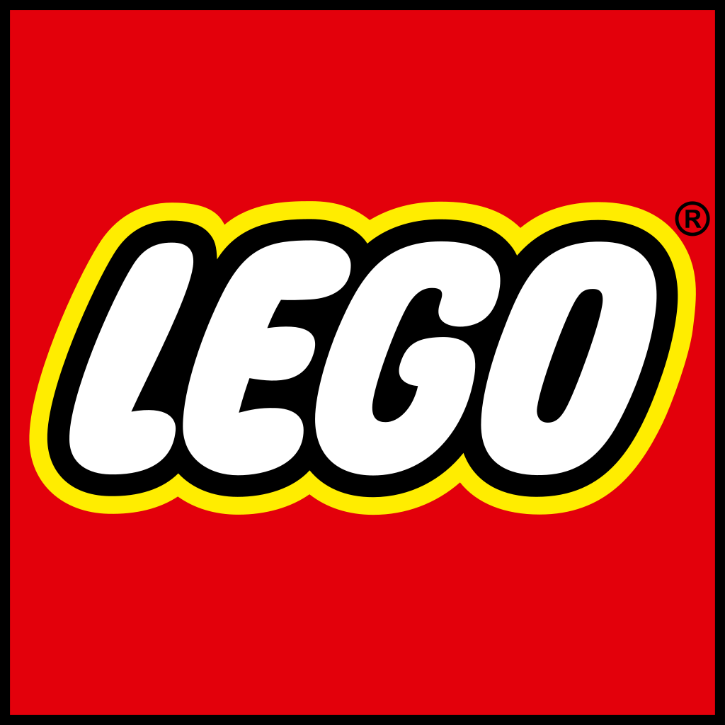

**Conhecendo a Service IT**

Fundada em agosto de 1995, a Service IT é uma empresa especializada em soluções dos maiores fabricantes do mundo quando se fala em tecnologia da informação, com DNA voltado para fornecimento, implementação e sustentação de diversas soluções, as quais conciliam hardware, software e serviços.

Possui uma estrutura organizacional voltada à qualidade, eficiência e segurança, além de apostar na qualificação contínua de seus profissionais, impulsionada por nossa área dedicada a Alianças Estratégicas, com treinamentos e a possibilidade de certificações de todos os parceiros e fornecedores de TI, o que agrega significativamente em nossas propostas devido ao alto nível de conhecimento em nossos Centros de Operações.

Abaixo algumas das parcerias estratégias de negócios:

Atualmente a empresa possui escritórios em Porto Alegre, São Paulo, Curitiba, Rio de Janeiro, Buenos Aires e Santiago, todos contando com uma estrutura preparada para atender toda América Latina no que tange a Outsourcing de TI, desde suporte aos usuários finais até a migração e sustentação de infraestruturas mais complexas.

## **Termo de confidencialidade**

As partesenvolvidasobrigam-se a respeitar estritamente em caráter confidencial e sigiloso todas as informações relativas aos equipamentos, softwares e serviços, que contenham neste documento. O conteúdo da presente proposta, bem como os dados pessoais obtidos na execução dos serviços ou fornecimento de produtos, ficam protegidos pela Lei n 13.709/18 (Lei Geral de Proteção de Dados), conforme Termo anexo devidamente assinado pelas Partes.

## **Sumario executivo**

A Service IT entende as necessidades da LEGO e está alinhada em disponibilizar todos os recursos necessários para a demanda. Neste momento, entendemos estar diante de um marco que determina um avanço necessário e significativo nesta jornada e sentimo-nos plenamente capazes de apoiá-los nesta transformação. Observando o escopo desta requisição, entendemos e aceitamos os itens solicitados pela LEGO e demonstramos a capacidade de atendê-los, abrangendo espaços que reconhecemos importantes para a resposta aos desafios do seu ambiente de negócios.

## **Visao geral dos servicos**

Esta seção busca apresentar uma visão geral sobre a estrutura proposta pela Service IT para a prestação dos serviços, a fim de atender às solicitações realizadas pela LEGO. A estrutura de serviços proposta pela Service IT, visa, principalmente, a geração de sinergia, otimização e inovação, com melhor aproveitamento da liderança na gestão técnica das equipes e o atendimento às demandas, no que tange as linhas de serviço aqui propostas para a LEGO.

## **Servicos de sustentacao**

Nossa proposta de sustentação abrange serviços de Nível 1, Nível 2 e Nível 3...

## **Sustentacao backup**

TESTE 12345